Evidencia GA4-220501087-AA1-EV01. Informe. Estado del Arte y Marco de Referencias

Aprendiz
Junior Esteban Benavides Arias

Ficha 3336515
Desarrollo de Videojuegos y Entornos Interactivos

Instructor:
Hendrys Fabian Tobar Muñoz

Centro de Diseño Tecnológico Industrial
Regional Valle
Servicio Nacional de Aprendizaje SENA
2026

Documento de Diseño (GDD) - "Splash Vendetta"
- Información General
- Título: Splash Vendetta.
- Género: Acción – Shooter táctico en primera persona (FPS) con elementos de sigilo.
- Plataforma: PC (Windows).
- Estilo Visual: 3D Estilizado (Semi-realista) con atmósferas oscuras y fuertes contrastes de colores neón (pintura).
- Alcance del Proyecto (Scope)
Para la fase de prototipo vertical, el alcance se limita al desarrollo de un nivel funcional denominado “El Refugio”. Este nivel servirá como tutorial jugable ambientado en un sótano clandestino, donde se implementarán y validarán las siguientes mecánicas básicas:
- Movimiento del jugador.
- Interacción y recolección de objetos (recoger una marcadora sobre una mesa).
- Sistema de disparo (mecánica nuclear).
- Práctica de tiro contra tres maniquíes estáticos.
El prototipo incluirá:
- Un entorno básico jugable.
- Interfaz mínima funcional.
- Controles configurados para PC (teclado y ratón).
- Efectos visuales y sonoros base para validar la mecánica (manchas de pintura al impactar y sonido de disparo).
Fuera del alcance:
- Inteligencia artificial avanzada (enemigos con movimiento o rutinas).
- Sistema de progresión o niveles adicionales.
- Optimización final, modelados de alta resolución o texturas definitivas.
- Música dinámica o mezcla de audio compleja.
- Objetivo del Juego
El jugador asume el rol de Skoll, un infiltrado que debe adentrarse en entornos clandestinos para identificar, marcar con pintura y eliminar objetivos pertenecientes a una facción enemiga. El objetivo principal es progresar a través de escenarios cerrados utilizando mecánicas de sigilo, precisión en el disparo y toma de decisiones tácticas, evitando ser detectado y completando los objetivos asignados en cada nivel.
- Público Objetivo
- Perfil: Jugadores de tipo Midcore y Hardcore, con experiencia en videojuegos de acción y disparos en primera persona, interesados en mecánicas estratégicas y de precisión.
- Rango de edad: 16 años en adelante.
- Plataforma principal: Usuarios de PC (Windows) con dominio de teclado y mouse.
- Intereses: Aficionados a la precisión, el sigilo y la toma de decisiones de shooters tácticos como Counter-Strike: Global Offensive o Tom Clancy's Rainbow Six Siege, pero que también se sienten atraídos por el uso innovador de mecánicas de pintura y colores neón vistos en títulos como Splatoon. Buscan una experiencia que mezcle la tensión de la infiltración con una propuesta visual estilizada y diferente.
- Motivaciones: Superar desafíos mediante habilidad, precisión y planificación, disfrutar de mecánicas de infiltración y experimentar una jugabilidad distinta dentro del género de disparos.
- Género del Videojuego
Shooter táctico en primera persona (FPS) con elementos de sigilo: Splash Vendetta se clasifica principalmente como un shooter táctico. A diferencia de un shooter de acción tipo arcade, este género exige que el jugador planifique sus movimientos, tome decisiones estratégicas, utilice el entorno para infiltrarse y actúe con precisión al emplear su marcadora de pintura para identificar y neutralizar a los objetivos pertenecientes a una facción enemiga. El sigilo complementa la experiencia al permitir evitar enfrentamientos innecesarios y seleccionar el momento más adecuado para cumplir cada misión.
- Mecánicas Detalladas
Esta es la forma en la que el jugador interactuará con el mundo de Splash Vendetta:
- Movimiento Táctico: El jugador puede desplazarse por el entorno en primera persona mediante acciones de caminar, correr y agacharse. Estas transiciones de movimiento afectan la velocidad y el control del personaje, siendo fundamentales para posicionarse en el mapa.
- Mecánica Nuclear (Core Mechanic) - Disparo de Pintura: El jugador puede apuntar y disparar la marcadora BT TM-15. Los proyectiles siguen una trayectoria balística con una ligera caída debido a la gravedad. Al impactar sobre una superficie, generan una mancha de pintura (decal) con colores neón brillantes (verde), acompañada por un efecto sonoro húmedo (splat), proporcionando retroalimentación visual y auditiva inmediata al jugador.
- Interacción (Pick-up): El jugador puede interactuar con elementos específicos del entorno acercándose y presionando el botón de acción para recoger objetos, equipar armamento o adquirir munición.
- Apuntar (Aim): El jugador puede utilizar la mira de la marcadora para aumentar la precisión de los disparos. Al apuntar, la velocidad de movimiento disminuye ligeramente, incentivando la planificación y el control durante los enfrentamientos.
- Sigilo: El jugador puede reducir su visibilidad y el ruido generado mediante el movimiento agachado, evitando ser detectado mientras planifica su aproximación a los objetivos.
- Economía del Juego
Para la versión completa de Splash Vendetta, se plantea un sistema de progresión basado en una moneda virtual denominada Créditos Clandestinos. Este sistema no forma parte del prototipo vertical, pero se implementará en futuras expansiones del juego.
- Fuentes de Ingreso (Inflow)
El jugador acumula Créditos Clandestinos de manera orgánica mediante su rendimiento en el juego, incentivando el estilo táctico:
- Finalización de Misión: Recompensa base fija por cumplir el objetivo principal del nivel.
- Bonificación por Precisión: Créditos extra por cada eliminación limpia o impacto directo en zonas críticas de los objetivos.
- Bonificación por Eficiencia/Tiempo: Premios adicionales por completar el escenario en el menor tiempo posible.
- Desempeño en Infiltración: Multiplicadores de créditos si el jugador completa los objetivos manteniendo el sigilo absoluto sin activar alarmas.
- Desagües de Gasto (Outflow / Sinks)
Los créditos acumulados se centralizan en el menú de la tienda del refugio seguro, transformando el dinero en mejoras operativas para el juego:
- Mejoras de la Marcadora BT TM-15: * Ampliación de Tolva: Incrementa la capacidad máxima de almacenamiento de bolas de pintura por recarga.
- Modificación del Tanque de Aire: Aumenta la presión neumática, elevando la velocidad de salida del proyectil y reduciendo la caída balística por gravedad a largas distancias.
- Equipamiento Táctico: Adquisición de chalecos tácticos con ranuras de inventario expandidas o trajes de camuflaje que atenúan el ruido del movimiento en postura erguida.
- Modelo de Monetización
Splash Vendetta adoptará un modelo de monetización Premium (Pay-to-Play), mediante el cual los jugadores adquieren el juego completo mediante un pago único. Todas las mecánicas, modos de juego y elementos que afectan la jugabilidad estarán disponibles sin necesidad de realizar compras adicionales.
Como complemento para generar ingresos recurrentes, el juego podrá ofrecer una tienda de contenido cosmético opcional (Microtransacciones). Aquí, los jugadores podrán adquirir con dinero real aspectos visuales exclusivos para las marcadoras, variantes de colores de pintura fluorescente, atuendos alternativos para Skoll y otros elementos puramente estéticos. Estas compras no proporcionarán ninguna ventaja competitiva, garantizando una experiencia de juego equilibrada y justa para todos los usuarios.
Benchmarking de Mercado
- Referentes de la industria con características similares
Para el desarrollo de Splash Vendetta, se han seleccionado cinco (5) títulos de la industria que aportan mecánicas, dinámicas o estéticas fundamentales para el proyecto:
- Tom Clancy's Rainbow Six Siege: Es uno de los principales referentes en combate táctico en espacios cerrados (CQB), destacando por la tensión del movimiento estratégico por habitaciones y el uso del entorno para obtener ventaja.
- Counter-Strike: Global Offensive / CS2: Es uno de los máximos referentes del shooter táctico clásico, destacando por su enfoque en la puntería precisa, la gestión estratégica del armamento y un sistema donde cada decisión influye directamente en el resultado de la partida.
- Valorant: Un shooter táctico que combina armas de alta precisión con habilidades únicas por personaje, ofreciendo un enfoque creativo y estratégico. Destaca por su ritmo competitivo, donde el jugador debe pensar rápido, aprovechar el entorno y coordinar estrategias versátiles para asegurar la victoria.
- Splatoon: Un shooter innovador que introdujo una propuesta única dentro del género. Sirve como influencia visual y mecánica directa para Splash Vendetta gracias a su sistema de disparar pintura para alterar el entorno, cubrir superficies con colores vibrantes y cumplir objetivos basados en control territorial.
- Hitman: Un referente del sigilo sandbox que destaca por su enfoque en la planificación y la toma de decisiones. Aporta bases sobre cómo el jugador interactúa con entornos complejos, se mueve sin ser detectado y elige estratégicamente cuándo y cómo actuar para cumplir sus objetivos.
- Cuadro comparativo con seis (6) criterios
Criterio / Juego | 1. Rainbow Six Siege | 2. CS:GO / CS2 | 3. Valorant | 4. Splatoon | 5. Hitman | Splash Vendetta
1. Jugabilidad | Infiltración táctica y asedio en espacios cerrados. | Shooter táctico por rondas con objetivos (plantar/desactivar bomba) | Shooter táctico con uso de habilidades especiales. | Shooter de arena rápido y caótico basado en control de área. | Infiltración, sigilo, disfraces y asesinatos planeados. | Infiltración táctica, sigilo y precisión en espacios cerrados.
2. Estilo de Arte | Realista / Militar. | Realista / Militar. | Estilizado (Cel-shading 3D) / Neón. | Estilizado (Cartoon 3D) / Colores Neón muy vibrantes. | Realista / Sobrio. | Estilizado (Semi-realista) con contrastes Neón (Pintura).
3. Mecánica Nuclear | Destrucción del entorno y disparo táctico. | Disparo balístico con patrones de retroceso (Recoil). | Disparo táctico combinado con poderes heroicos. | Disparar pintura para cubrir el mapa y moverse rápido. | Ocultamiento en el entorno y uso de objetos clave. | Disparo de pintura con físicas balísticas que altera el entorno y el combate.
4. Perspectiva | Primera Persona (FPS). | Primera Persona (FPS). | Primera Persona (FPS). | Tercera Persona (TPS). | Tercera Persona (TPS). | Primera Persona (FPS).
5. Monetización | Premium + Pases de Batalla / Cosméticos. | Free-to-Play + Mercado de Skins. | Free-to-Play + Tienda de Cosméticos Premium. | Premium (Pago único) + DLC/Expansiones. | Premium + Contenido adicional (misiones/DLC). | Premium (Pago único) + Tienda Cosmética.
6. Plataforma | PC y Consolas. | PC (principalmente). | PC y Consolas. | Exclusivo Nintendo Switch. | PC y Consolas. | PC (Windows).

Diseño Visual y Prototipado Funcional
- Wireframes y Mapa de Navegabilidad
A continuación, se presenta el esquema básico de interfaz que determina el flujo del usuario desde el menú inicial hasta el núcleo jugable de Splash Vendetta, incluyendo la interfaz mínima requerida para el prototipo.
Imagen 1. Esquema de interfaz y mapa de navegabilidad.
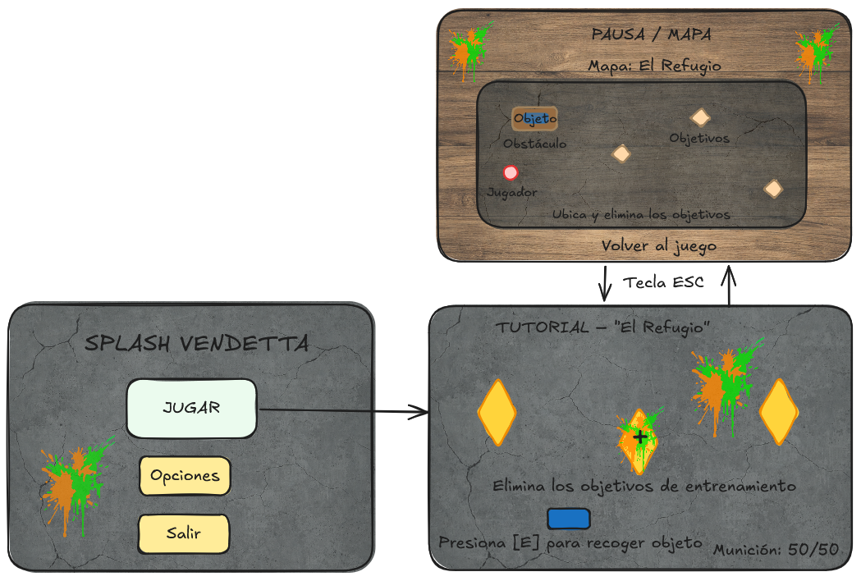
- Bocetos de la Mecánica Nuclear (Disparo de Pintura)
La mecánica principal de disparar pintura se ha esquematizado en tres fases secuenciales. En la siguiente ilustración se detalla el comportamiento del jugador, la interacción de los componentes físicos en Unity y la reacción del entorno.
Imagen 2. Boceto 1: Preparación y Apuntado (Aiming)
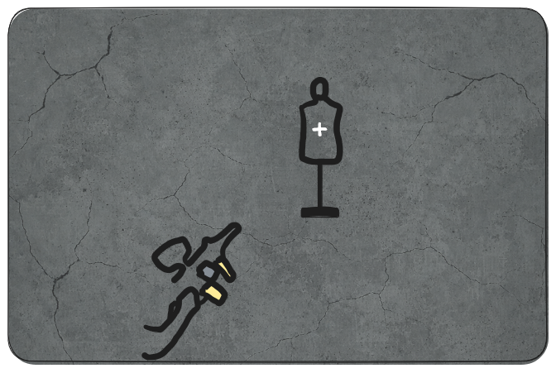
Descripción: El jugador utiliza el input del ratón para rotar la cámara principal (First Person Camera). Al presionar clic derecho (Aim), se reduce el FOV (Field of View) de la cámara para hacer zoom y la velocidad de movimiento del Rigidbody disminuye para priorizar la precisión.
Imagen 3. Boceto 2: Ejecución y Balística (Shooting)
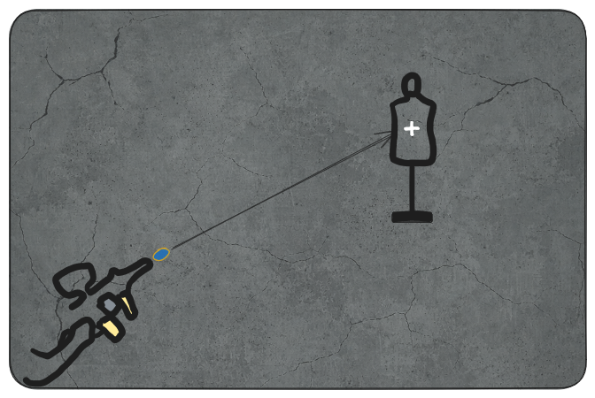
Descripción: Al presionar clic izquierdo (Fire), se instancia (Instantiate) un Prefab del proyectil desde el cañón del arma. A este proyectil se le aplica una fuerza frontal mediante su Rigidbody (AddForce). El motor físico calcula una ligera caída balística en tiempo real simulando el peso de la bola de pintura.
Imagen 4. Boceto 3: Impacto y Reacción (Splat)
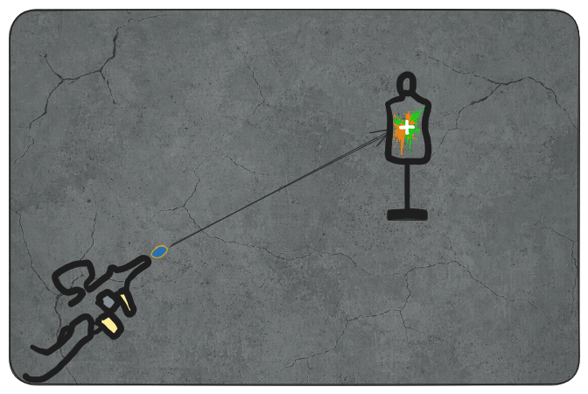
Descripción: Al colisionar (OnCollisionEnter), el script del proyectil detecta la malla del maniquí. Se destruye el proyectil base y se genera dinámicamente una textura 2D (Decal) proyectada sobre las normales de la superficie impactada, acompañada de un AudioSource con el SFX de impacto (Splat).

URL del repositorio de GitHub.
https://github.com/esteban3510/Splash_Vendetta
Archivo .EXE portable .7z (release de GitHub).
https://github.com/esteban3510/Splash_Vendetta/releases
URL carpeta de documentación ("La Biblia del Juego" en Google Docs).
https://docs.google.com/document/d/13uYyWCksqfVY-XQS5Xsz7um6dd4_Bwqq/edit?usp=sharing&ouid=111939160129125624546&rtpof=true&sd=true
Referencias Bibliográficas
Nintendo. (2015). Splatoon. https://www.nintendo.com/en-gb/Games/Wii-U-games/Splatoon-892510.html
Riot Games. (2026). VALORANT: un juego de disparos táctico 5v5 con agentes que poseen habilidades únicas. https://playvalorant.com/es-mx/
Sony Interactive Entertainment. (2026). HITMAN World of Assassination. PlayStation. https://www.playstation.com/es-co/games/hitman-3/
Ubisoft. (2020). Tom Clancy’s Rainbow Six Siege. https://www.ubisoft.com/es-mx/game/rainbow-six/siege/game-info/discover
UDIT. (2026). El manifiesto del Game Designer: por qué tu juego necesita un Game Design Document (GDD) y cómo crearlo como los profesionales. Universidad de Diseño, Innovación y Tecnología. https://www.udit.es/el-manifiesto-del-game-designer-por-que-tu-juego-necesita-un-game-design-document-gdd-y-como-crearlo-como-los-profesionales/
VALVE. (2026). Counter-Strike: Global Offensive. https://blog.counter-strike.net/es/acerca-de/

